YAZILIM YAŞAM DÖNGÜSÜ MODELLEMELERİ
Mustafa Utku GÜLCÜ 200601047
Günümüzde yazılım ürünleri çok kapsamlı oldukları için bir projeye başlamadan önce detaylı planlar yapılmalıdır. Bu tarz planlar, daha hızlı ve verimli sonuçlar alındığı için müşteriyi; projeyi parçalara böldüğü için de yazılım ekibini rahatlatır. Bu tarz planları daha rahat yapmak için sektörün tarihçesi boyunca mühendisler tarafından ayrıntılarında farklı olsalar da özlerinde birbirine benzer birçok standartlar kurulmaya çalışılmıştır. Bu standartlara günümüzde Yazılım Yaşam Döngü Modelleri denilir. Bu yazımızda Yazılım Yaşam Döngüsüne ve Modellerine göz atıp sizin bir sonraki projenizde hangi modellemenin daha verimli olacağına karar vermenize yardımcı olacağız.
Yazılım Yaşam Döngüsü Nedir?
Yazılım yaşam döngüsü, yazılımın gereksinimlerinden teslim ve bakımına kadar süren içerisinde yer yer müşterinin de dahil olduğu aşamalardan oluşan süreçtir. Bu süreç genellikle doğrusal değildir. Müşterinin isteklerinden veya teknik sebeplerden dolayı önceki aşamalara geri dönülmesi gerekebilir.
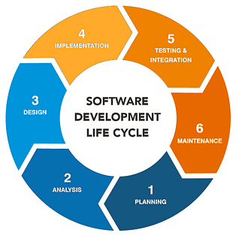
Yazılım Yaşam Döngüsü 5 Aşamadan Oluşur.
1- Planlama:
Bu aşamanın temel amacı gereksinimlerin belirlenmesidir. Müşteri dinlenir ve istekleri alınır. Bu istekler doğrultusunda projenin devamı için planlar yapılır.
2- Analiz:
Gereksinimler ayrıntılı olarak incelenir. İstekler üzerinden ortaya çıkabilecek sorunlar masaya yatırılır.
3- Tasarım:
Önceki aşamalarda elde edilen gereksinimler ışığında projenin genel mimarisi tasarlanır. Yazılımın işlevleri, müşterinin isteklerine göre belirlenir. Tasarım aşaması mimari tasarım ve detaylı tasarım olmak üzere iki bölümden oluşur. Mimari tasarımda modüller ve akış şemaları tasarlanırken; detaylı tasarımda veri yapıları tasarlanır, kullanılacak programlama diline karar kılınır.
4- Gerçekleştirme:
Gerçekleştirme safhasında planlanan program için kod yazılır. Bu aşamada kod yazma işleminin yanında test etme ve kurulum çalışmaları da yapılır. Test işlemi kod yazma sonrasında olduğu gibi bazen kod ile aynı anda da yapılabilir.
5- Teslim ve Bakım:
Gerçekleştirme aşamasından sonra yazılım müşteriye teslim edilir. Teknik sorunlardan veya müşterinin ek isteklerinden dolayı yazılımı revize etmek gerekebilir. Bu işleme bakım denir. Bakım yazılımın yaşamı boyunca devam eder.
YAZILIM SÜREÇ MODELLERİ
Yazılım yaşam döngüsünün verimliğini arttırmak için yazılım süreç modelleri ortaya çıkmıştır. Mühendisler dönemin şartları, ellerindeki projenin gereksinimleri, ekibin kapasitesi gibi sebeplerden dolayı farklı süreç modelleri inşa etmiştir.
Barok Modeli eski bir süreç modeli olmakla birlikte yazılım yaşam döngüsünü tek taraflı doğrusal ele almıştır. Bir diğer deyişle önceki aşamalara geri dönüş mümkün değildir. Ayrıca diğer süreçlerin aksine yazılım yaşam döngüsünün önemli bir parçası olan dokümantasyonu ayrı bir süreç olarak görüp uygulama ve test aşamasından sonra gerçekleştirmiştir. Haliyle günümüz standartlarından geri kalan bu model artık tercih edilmiyor.
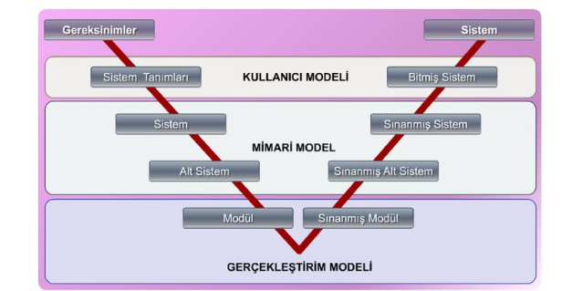
Şelale Modeli geçmişte çok rağbet görmüş bir modeldir. Her ne kadar eski popülerliği olmasa da diğer modellere örnek olmasıyla değerli bir modeldir. Barok modelindeki dezavantajlar burada yoktur. Dokümantasyon bu modelde işin ayrı bir aşaması değil, bütün aşamalara yayılarak her birinin bir parçası olmuştur. Yine Barok Modelinin aksine aşamalar arasında nasıl geçiş yapılacağı tanımlıdır. Günümüzde kullanımı her ne kadar eskisine göre büyük ölçüde azalmış olsa da gereksinimleri iyi belirlenmiş organizasyonu büyük olmayan ekipler tarafından kullanılabiliyor.
V Modeli süreci, uygulama aşamasına kadar aşağıya, uygulamadan sonuca kadar yukarıya eğimli ele aldığı için ortaya V şekli çıkmıştır. V şeklini ortadan ikiye dikey bir şekilde ayırdığımızda sol taraf üretim sağ taraf test işlemleridir. Bütün süreç kullanıcı modeli, mimari model ve gerçekleştirim modeli olmak üzere üç alt modele ayrılır. Bu alt modeller V şekline yatay olarak alt alta sıralandığı için her alt model sürecin hem başlangıcından hem de sonlarından aşamalar içerir. Kullanıcı modelinde kullanıcın sistemle olan doğrudan ilişkileri bulunur. Mimari modelde sistemin genel tasarımı oluşturulur. Gerçekleştirim modelinde de yazılımın uygulanır ve test edilir. Şelale modeline benzediği için yine gereksinimleri iyi tanımlanan projelerde kullanılabilir.
Spiral Modelde risk analizi ve dokümantasyon büyük önem arz eder. İsminden de anlaşılacağı üzere aşamalar birden çok kez tekrar edilir. Haliyle proje uzun sürebilir ve bu durum küçük kapasiteli ekiplerde maliyet sorununa yol açabilir. Risk faktörünün hep göz önünde bulundurulması gereken belgelemenin önemli olduğu kapsamlı projelerde spiral model tercih edilebilecek bir modeldir.
Artımsal Geliştirme Modelinde proje tek seferde teslim edilmek yerine parçalara bölünür. Müşterinin isteklerine göre oluşturulan işlevler önem sırasına göre önceliklendirilir. En önemli işlevler ilk parçalarda yazılır ve her parça bir öncekini kapsar. Eğer bir yineleme yazılırken müşteri tarafından yeni bir istek veya değişiklik gelirse bu istek ve değişiklikler bir sonraki teslimde irdelenir. Bu yinelemelere prototip demek mümkündür. Müşterinin eline sürekli prototip geçtiği için proje boyunca müşteri memnuniyeti genelde yüksektir. Bu modelin dezavantajı, sürekli kod yazma işlemi olduğu için belgelemenin eksikliğidir. Hızlı sonuç alma pahasında belgelemeyi gözden çıkarabilecek proje ekipleri için kullanılabilecek bir modeldir.
Kodla ve Düzelt Modeli profesyonel ekipler tarafından pek tercih edilecek bir model değildir. Temel prensibi sistem istenilen şekle gelene kadar geliştirilir. Planlama safhası ve belgeleme yoktur. Haliyle projenin geleceğini görmek zordur. Dokümantasyon eksikliği bakımı oldukça zorlaştırır. Bu model büyük projeler için kesinlikle önerilmez. Küçük prototipler için kullanılabilecek bu model genelde tecrübesiz küçük ekipler tarafından kullanılır.
Yeniden Kullanıma Yönelik Geliştirme günümüzde popülerliği artan bir modeldir. Bu yöntemi kullanmak için tecrübeli olmak gerekir çünkü yöntemin temel prensibi daha önceden hazırlanmış yazılımların tekrar kullanılmasıdır. Bu model sayesinde daha kısa süre içerisinde yazılımlar geliştirilebilir. Bu yöntemi belirli bir tecrübeye ve geçmişe sahip kuruluşlar kullanabilir.
Çevik Yazılım Geliştirme (Agile Programming)
Çevik Yazılım Geliştirme tecrübeler üzerine kurulan bir yöntemdir. Yukarıda bahsedilen modeller kullanılırken fark edilen eksiklikler ve hatalar ayıklanmıştır ve günümüz standartlarına yetişen yeni yöntemler ortaya atılmıştır. Yani tahmin edebileceğiniz üzere çevik süreç şu an bulunduğumuz dönemde popülerliği gayet yüksek olan bir yaklaşımdır. Çevik metotta iletişim, takım çalışması düzenli toplantılar ve basitlik önemlidir. Proje parçalara bölündüğü için sürekli müşteriye sunum yapılabilir. Haliyle müşteriden hızlı geribildirimler alınabilir. Bu da projede eksik veya hatalı bir yer varsa erken teşhis edilmesini kolaylaştırır. Özetle çevik metotlar projeyi verimli, esnek, hızlı ve ucuz bir şekilde sonlandırmayı hedefler.
Çevik modellerde de yukarıda bahsedilen yazılım yaşam döngüsü modellerindeki gibi birden çok yöntemler bulunur. Bu yöntemlerden en popüler iki yöntem Extreme Programming (XP) ve SCRUM’dır.
1- Extreme Programming (XP)
XP metodolojisi Kent Beck tarafından 1999 yılında ortaya atılmıştır. Herhangi bir görev dağılımı yoktur. Herkes bütün aşamalarda rol üstlenir. XP’nin iletişim, basitlik, geri bildirim ve cesaret olmak üzere 4 temel değeri vardır.
Ekip arasındaki ve ekip ile müşteri arasındaki iletişim projenin sağlıklı yürütülebilmesi için çok önemlidir. Sağlıklı iletişim sayesinde gereksinimler doğru alınır, hatalar hızlı çözülür. XP’ye göre bu iletişimler yüz yüze olmalıdır. Projede müşteri de dahil olmak üzere herkes sık bir iletişim dahilinde olduğu için bir bilgi alınması gerektiğinde bu kurduğumuz sıkı iletişim zinciri sayesinde istenen bilgi hızlı alınır. Böylelikle projeyi hızlı ve ucuz bir şekilde bitirme yolunda önemli bir adım atılmış olur.
Basitlik, günün daha önemsiz ekstra işlerinden kaçınıp büyük önem arz eden zorunlu işlerin üzerine odaklanmaktır. Basitliği sağlarken çok dikkatli olunmalıdır, “önemsiz” ile “önemli” arasındaki ayrım doğru yapılmalıdır.
Geri bildirim projede çok kritik bir öneme sahiptir. Hem yazılım ekibinin kendi içerisinde yaptığı testler sonucu elde edilenler hem de müşteriye sunulan sürümlerden alınan geri bildirimler, ileride çıkabilecek hatalara erkenden önlem alınmasını sağlar.
Cesaret 4 temel değer arasında en zorudur. Yazılımcı başarısızlıktan korkmamalı, gerekirse her şeyi yeniden yazabilmelidir. Başarısızlıktan korkmak yazılımcının özgüvensiz küçük adımlar atmasına sebep olur. Bu durum da projeyi aksatır.
2- SCRUM
SCRUM ismi Rugby sporundaki bir hücum taktiğinden gelir. Gereksinimlerin kolay çıkarılamadığı kompleks projeler için uygun bir yaklaşımdır. Karmaşık ve uzun projeyi küçük parçalara (sprint) böler. Bir sprint 30 günden fazla sürmez ve günlük 15 dakikalık toplantılar yapılır. SCRUM’da 3 temel kavram vardır.
a- Roller:
3 rolden biri olan Ürün Sahibi müşteri ile yazılım ekibi arasındaki iletişimi sağlaması açısından önemli bir roldür. Müşterinin isteklerini ekibe iletir. Ekip ile hep iletişim halindedir. Çift taraflı geri bildirim görevini üstlenir.
Scrum Yöneticisinin görevi ekibi yönetmek değildir. Ekibin SCRUM’ın temel değerlerinin içerisinde olduğunu kontrol eder. Takımı SCRUM’a adapte eder. Projede SCRUM’ın istikrarlı bir şekilde kullanılması için önemli bir roldür.
Scrum Takımı birbiriyle iletişim içerisinde bulunan, sprintin hedefini belirleyen ekiptir. Sprintin sonunda çıkan sonucu ürün sahibine sunarlar.
b- Toplantılar:
Sprint Planlamada (Sprint Planning) geniş bir gereksinim listesi çıkarılır, risk değerlendirilmesi ve mali hesaplar yapılır.
Sprint boyunca her gün önceden belirlenmiş bir saatte 15 dakikalık toplantılar yapılır. Bu toplantılara Günlük Scrum Toplantısı (Daily Scrum Meeting) denir. Takımın iletişimi ve karşılaştıkları veya karşılaşabilecekleri engelleri çözebilmeleri için faydalı olan bir aktivitedir.
Sprint sonunda Sprint Gözden Geçirme (Sprint Review) yapılır. Burada sprintte nelerin yapıldığı tartışılır, hedefin gerçekleştirilip gerçekleşmediği kontrol edilir. En son bir sonraki sprintin hazırlıkları yapılır.
c- Araçlar:
Ürün Gereksinim Dokümanı (Product Backlog) proje boyunca müşterinin isteklerini içeren işler listesidir. Yeni işler eklenebilir, hali hazırda bulunan işler genişleyebilir, bazı işler önceden yapılan işlerden dolayı anlamsız geldiği için çıkarılabilir. Yani Product Backlog’a canlı bir doküman desek yeridir. Ürün Gereksinim Dokümanı kullanıcı perspektifinden yazıldığı için kullanıcı hikayeleri (user story) içerir.
Product Backlog’daki gereksinimlerin hepsi tek bir aşamada yapılamayacağı için sprintlere bölünür. Bu sprintlere bölünmüş listeye Sprint Backlog denir. Sprint Backlog sadece takım tarafından değiştirebilir.
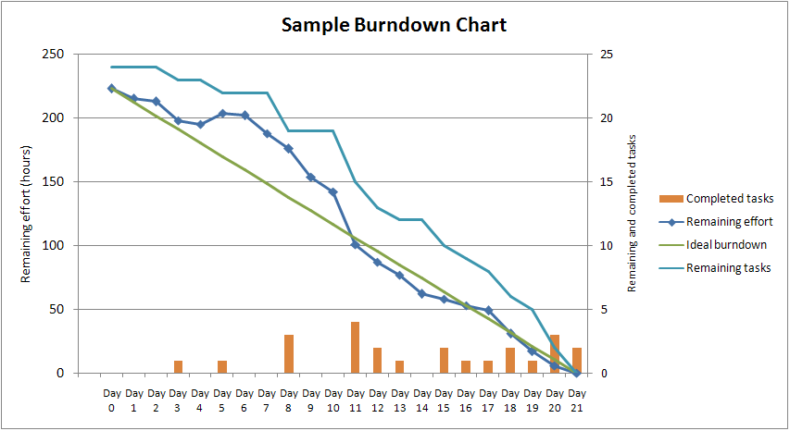
Sprint Kalan Zaman Grafiği (Burndown Chart); sprint boyunca, yapılan ile yapılması beklenen iş miktarını karşılaştıran grafiktir.

SCRUM karmaşık işlere basit çözümler sunmasıyla, bütün ekip içerisinde iletişime önem vermesiyle, yapılan günlük toplantılarla bilgi alışverişi sağlamasıyla, küçük parçalardan büyük sistemler inşa edilmesiyle günümüzde en çok kullanılan yöntemlerden biri olmuştur.
Özetle her modelin güçlü ve zayıf yanları vardır. Ben size burada en iyi modelin hangisi olduğunu söyleyemem. Sizin projenizin gereksinimlerine göre, ekip kapasitenize göre doğru modeli seçmeniz gerekir. Umarım bu yazıda size projenizi hangi model etrafında inşa etmeniz gerektiği hakkında bir fikir verebilmişimdir. Projenizde başarılar dilerim...

